Sáng ngày 28/5/2026, Trường THPT số 1 Phan Bội Châu (xã Krông Năng, tỉnh Đắk Lắk) đã tổ chức lễ Tổng kết năm học 2025–2026, Lễ Trưởng thành và Tri ân của học sinh lớp 12 niên khóa 2023-2026.
Về tham dự buổi lễ, nhà trường vinh dự đón tiếp Đồng chí Huỳnh Kim Dũng – Đảng ủy viên, Phó Chủ tịch UBND xã Krông Năng, cùng quý vị đại biểu đại diện các cơ quan, ban, ngành, đoàn thể, doanh nghiệp tại địa phương, phóng viên Trung tâm Cung ứng dịch vụ công xã Krông Năng, Ban Đại diện Hội Cha mẹ học sinh của nhà trường.
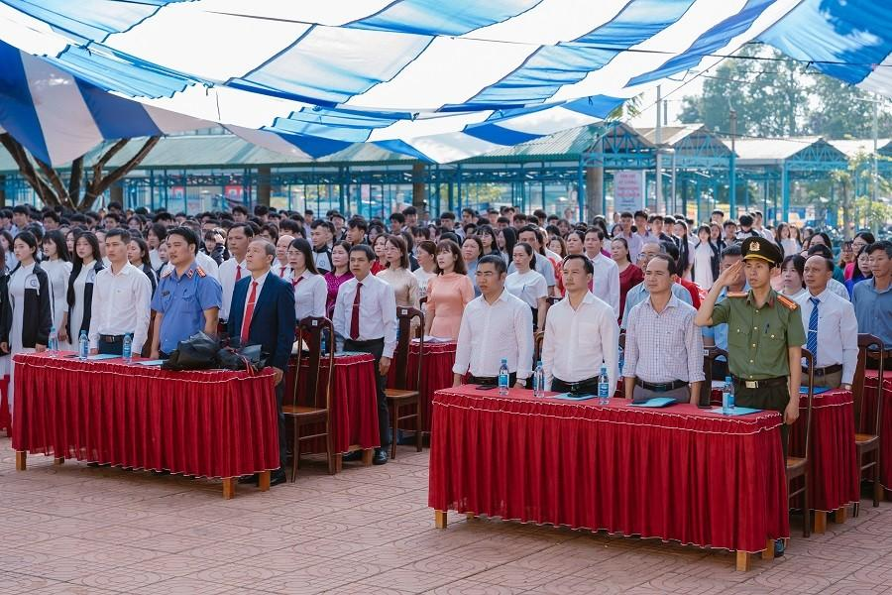
Ảnh: Quý đại biểu về tham dự buổi lễ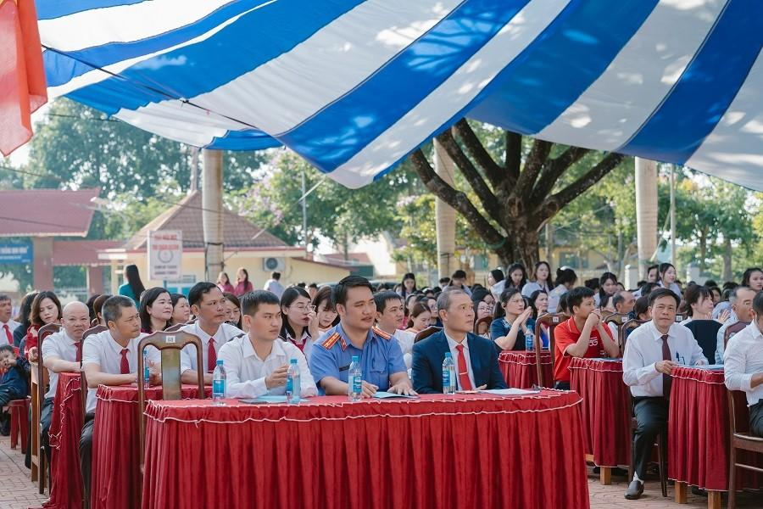
Ảnh: Quý đại biểu về tham dự buổi lễ
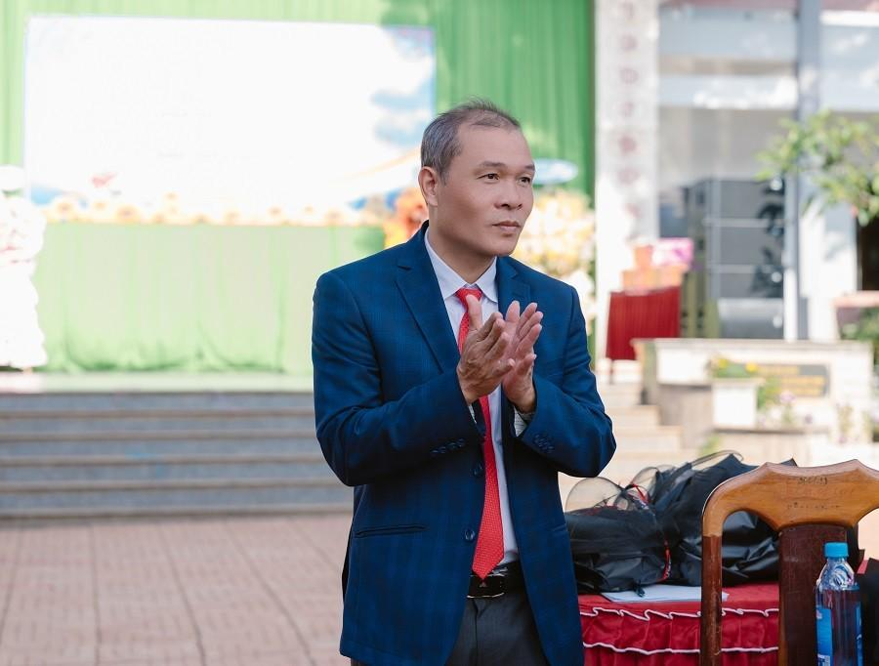
Ảnh: Thầy Lã Mạnh Hà, Bí thư đảng ủy, Hiệu trưởng nhà trường
Năm học 2025-2026, trường có 30 lớp với tổng số 1.055 học sinh, trong đó khối 10 có 11 lớp với 387 học sinh, khối 11 có 08 lớp với 271 học sinh, khối 12 có 11 lớp với 397 học sinh. Tập thể sư phạm gồm có 83 người, trong đó có 04 cán bộ quản lý, 71 giáo viên đứng lớp và 08 nhân viên hành chính.
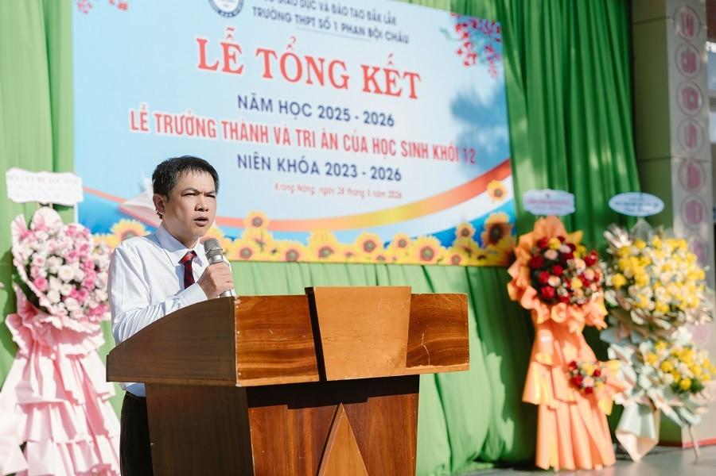Ảnh: Thầy Mai Công Thành, Phó Hiệu trưởng nhà trường báo cáo Tổng kết năm học 2025-2026
Năm học 2025-2026, Trường THPT số 1 Phan Bội Châu đã hoàn thành tốt các chỉ tiêu trong kế hoạch nhiệm vụ năm học. Chất lượng giáo dục của nhà trường từng bước được củng cố và nâng cao, đạt và vượt nhiều chỉ tiêu theo nghị quyết hội nghị Cán bộ, viên chức, người lao động đặt ra từ đầu năm học. Bên cạnh kết quả học tập và rèn luyện được giữ vững và nâng cao, nhà trường đã đạt được nhiều thành tích đáng tự hào trong công tác giáo dục mũi nhọn, một số thành tích đạt được của nhà trường, cụ thể:
1. Đối với học sinh
- Học sinh Xuất sắc 52 em, đạt tỉ lệ 3,80%;
- Học sinh Giỏi: 243 em đạt tỉ lệ 19,02%;
- Có 03/30 tập thể lớp được công nhận là Tập thể nề nếp xuất sắc tiêu biểu.
- Đạt 04 giải Khuyến khích trong kỳ thi Violympic cấp quốc gia;
- Đạt 03 huy chương (02 HCB, 01 HCĐ) trong Kỳ thi Olympic truyền thống 30-4 lần thứ XXX do trường THPT chuyên Lê Hồng Phong, thành phố Hồ Chí Minh tổ chức.
- Đạt 10 giải (02 giải Nhì, 03 giải Ba, 05 giải Khuyến khích) trong Kỳ thi chọn HSG THPT cấp tỉnh;
- Đạt 01 giải Tư trong Hội thi KHKT cấp tỉnh;
- Đạt 07 giải (01 giải Nhất, 02 giải Nhì, 02 giải Ba, 02 giải Khuyến khích) trong kỳ thi Violympic cấp tỉnh;
- Đạt 01 giải Nhất trong cuộc thi "Sáng kiến bảo đảm trật tự trường học về phòng, chống bạo lực học đường” tỉnh Đắk Lắk, năm 2026 và được Sở GDĐT chọn cử dự thi cấp quốc gia.
2. Đối với cán bộ, giáo viên, nhân viên
- Kết quả phân loại giáo viên, cán bộ, nhân viên: Có 79/79 giáo viên, nhân viên được xếp loại, trong đó có 15 cá nhân Hoàn thành xuất sắc nhiệm vụ, 64 cá nhân Hoàn thành tốt nhiệm vụ; 04/04 cán bộ quản lý đề nghị Sở GDĐT xếp loại HTTNV.
- Có 03/30 giáo viên chủ nhiệm được công nhận giáo viên chủ nhiệm xuất sắc tiêu biểu, số còn lại đều xếp loại tốt.
- Kết quả tham gia giải bóng đá nam 5 người cán bộ, công chức, viên chức và người lao động lần thứ I, năm 2025: Đạt giải Nhì;
- Có 06 SKKN được công nhận cấp tỉnh (04 loại B, 02 loại C)
* Công nhận và đề nghị công nhận danh hiệu:
- Cá nhân:
+ Lao động tiên tiến: 83 cá nhân.
+ Danh hiệu chiến sỹ thi đua cơ sở: 15 cá nhân.
- Tập thể nhà trường đủ điều kiện đề nghị cấp trên công nhận danh hiệu “Tập thể Lao động Tiên tiến” trở lên.
* Đề nghị khen thưởng:
- Sở Giáo dục và Đào tạo Đắk Lắk tặng giấy khen: cho Tập thể Trường và 07 cá nhân.
Nhân dịp này, nhà trường đã vinh danh các em học sinh đạt thành tích cao trong học tập, rèn luyện, vinh danh các thầy cô giáo đạt thành tích cao trong công tác chuyên môn, có nhiều thành tích trong công tác bồi dưỡng học sinh tham gia các kỳ thi học sinh giỏi.
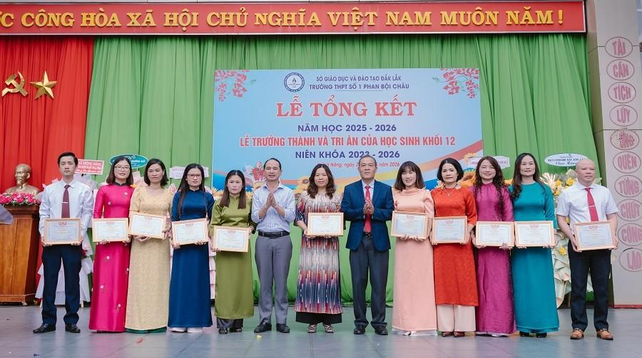
Ảnh: Tặng thưởng cho quý thầy, cô giáo đạt thành tích cao trong công tác
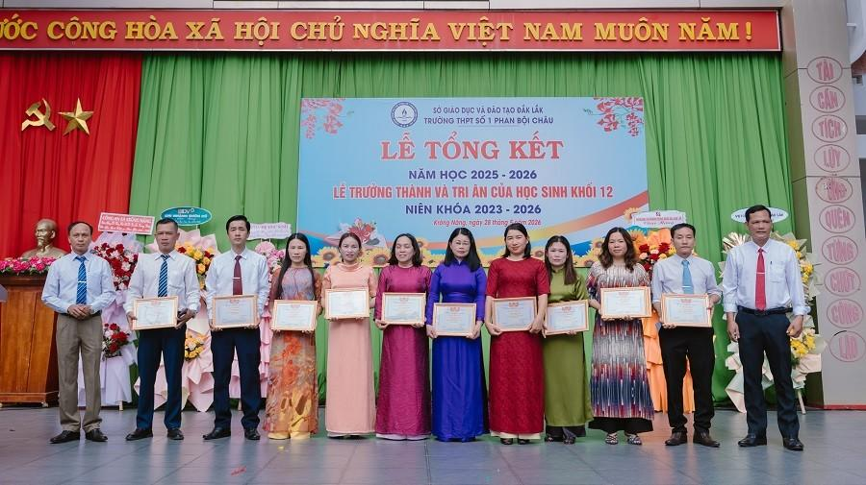
Ảnh: Tặng thưởng cho quý thầy, cô giáo đạt thành tích cao trong công tác
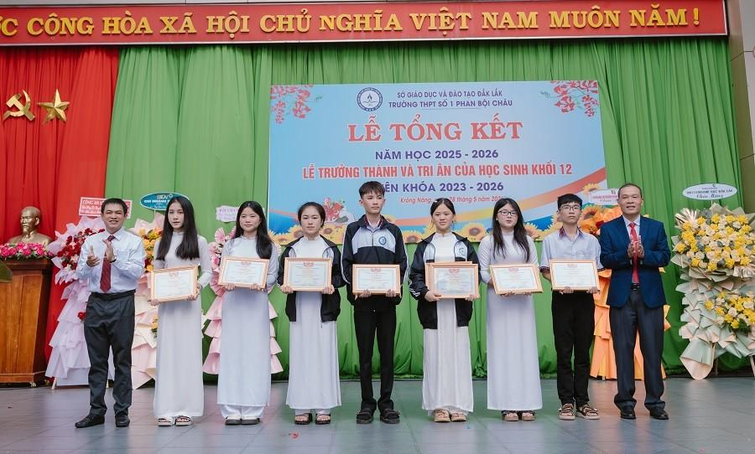
Ảnh: Khen thưởng cho học sinh đạt kết quả cao trong các kỳ thi cấp quốc gia, Olympic 30-4
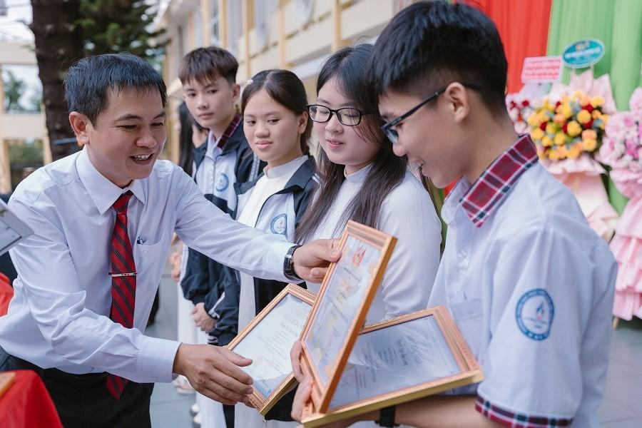
Ảnh: Tặng giấy khen cho học sinh
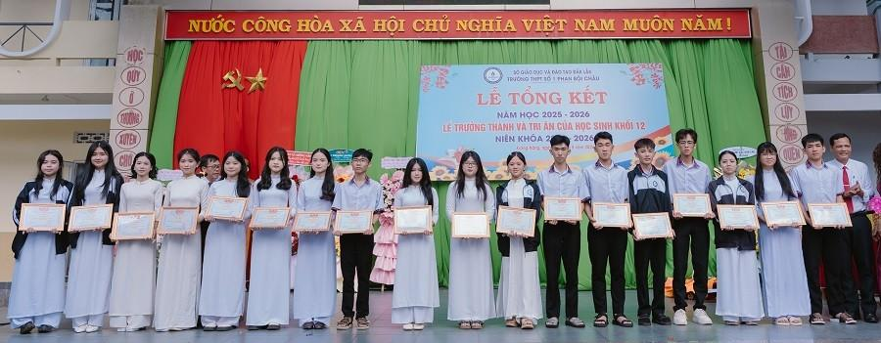
Ảnh: Khen thưởng cho học sinh đạt giải trong các kỳ thi cấp tỉnh
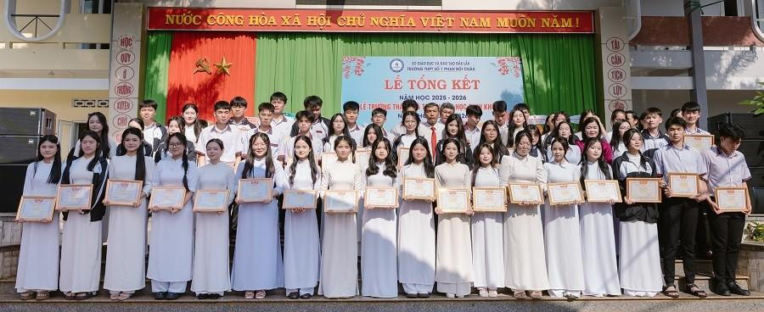
Ảnh: Khen thưởng cho học sinh đạt danh hiệu "Học sinh xuất sắc"
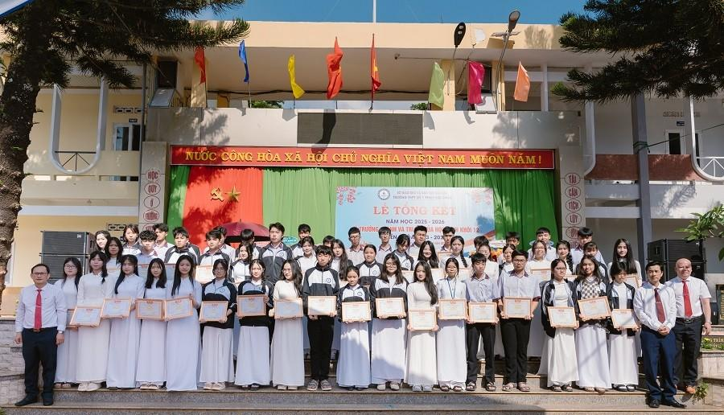
Ảnh: Khen thưởng cho học sinh đạt danh hiệu "Học sinh Giỏi" khối lớp 10
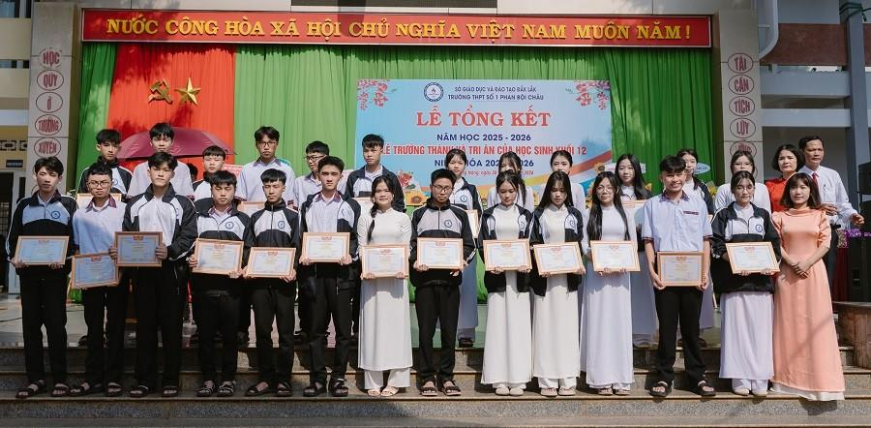
Ảnh: Khen thưởng cho học sinh đạt danh hiệu "Học sinh Giỏi" khối lớp 11
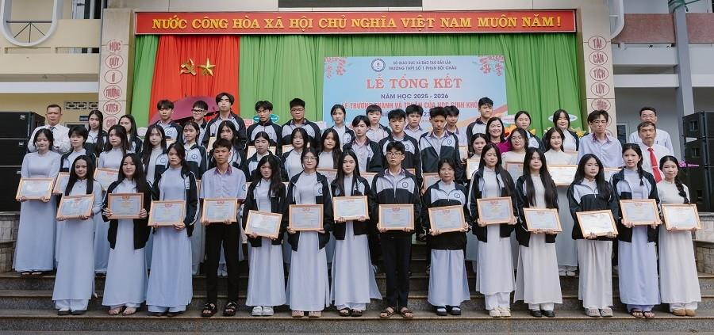
Ảnh: Khen thưởng cho học sinh đạt danh hiệu "Học sinh Giỏi" khối lớp 11
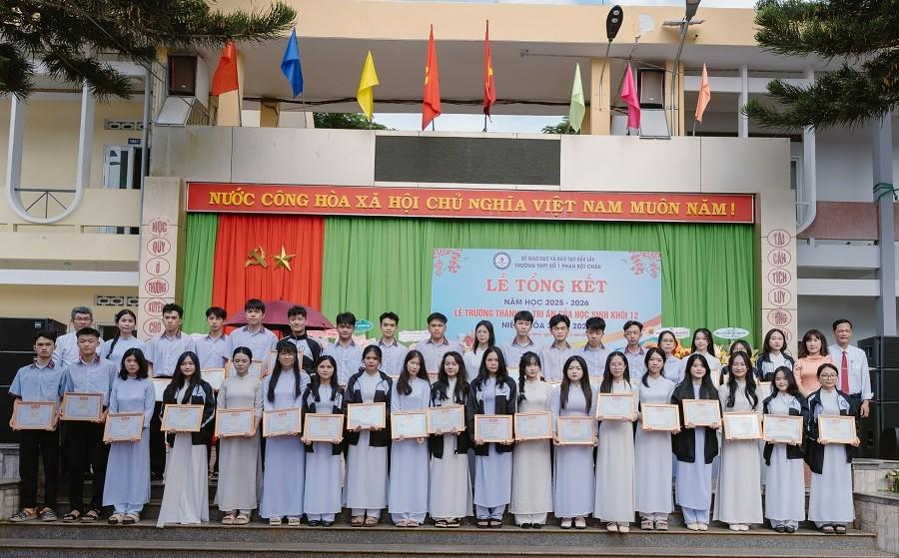
Ảnh: Khen thưởng cho học sinh đạt danh hiệu "Học sinh Giỏi" khối lớp 12
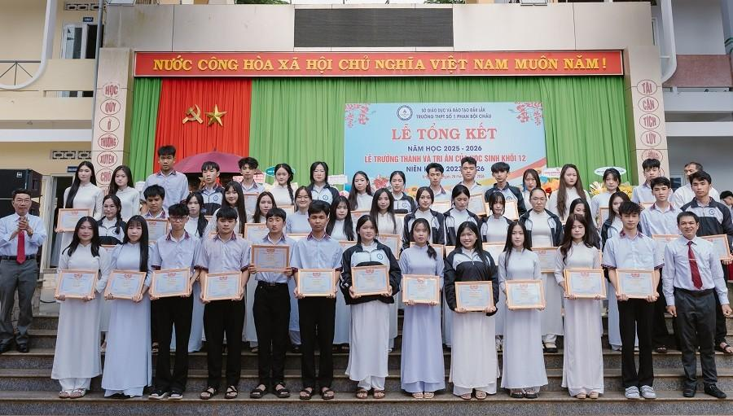
Ảnh: Khen thưởng cho học sinh đạt danh hiệu "Học sinh Giỏi" khối lớp 12
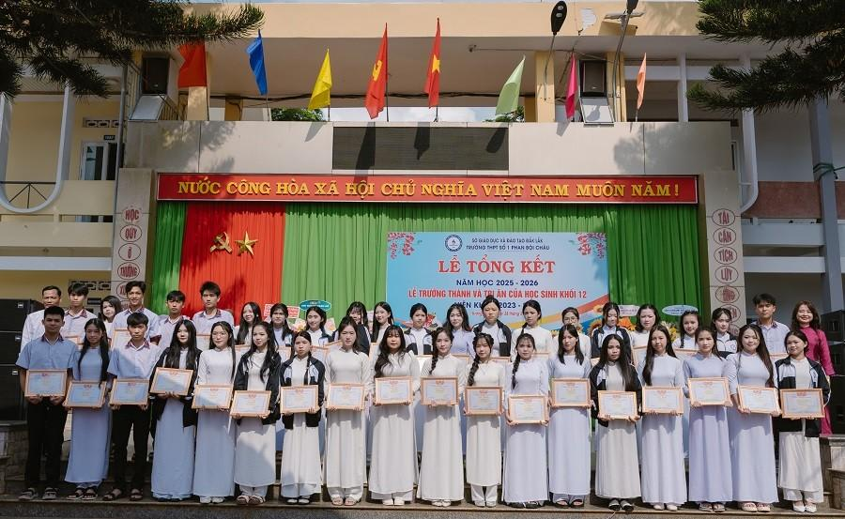
Ảnh: Khen thưởng cho học sinh đạt danh hiệu "Học sinh Giỏi" khối lớp 12
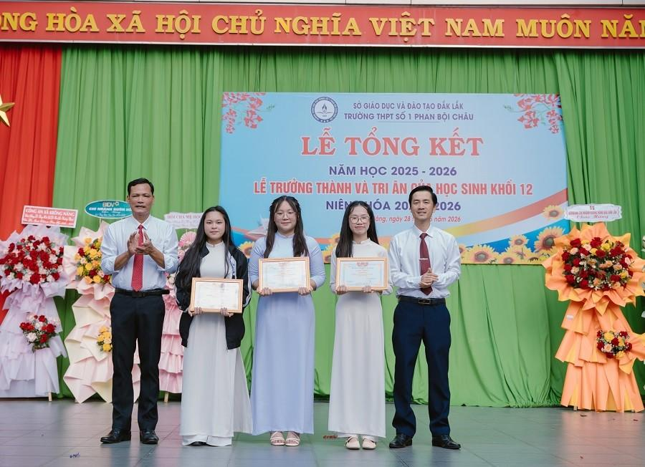
Ảnh: Khen thưởng cho các tập thể lớp đạt danh hiệu "Tập thể nề nếp xuất sắc tiêu biểu"
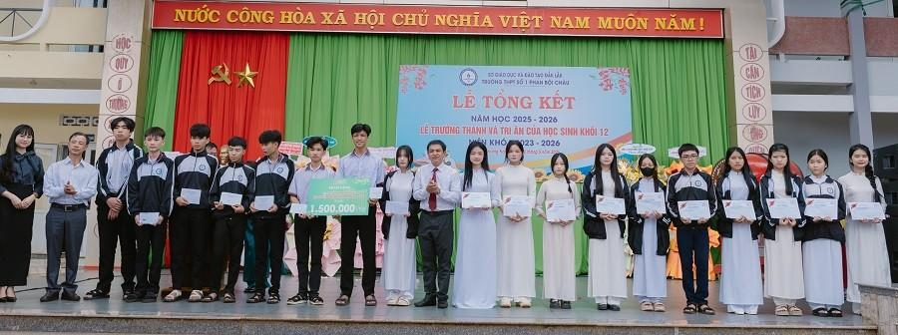
Ảnh: Trao tặng học bổng cho học sinh nổ lực vươn lên trong học tập, rèn luyện
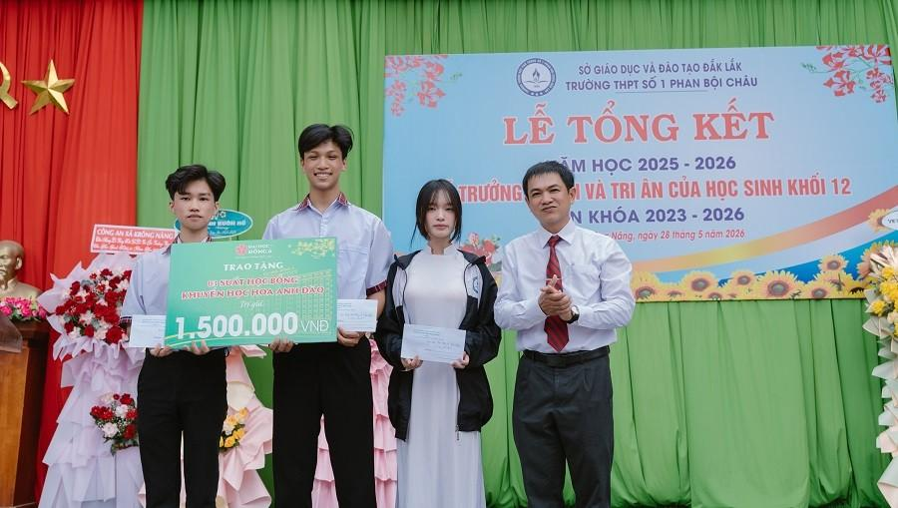
Ảnh: Trường Đại học Đông Á phân hiệu Đắk Lắk trao tặng học bổng cho học sinh
Chương trình Lễ Trưởng thành và Tri ân của học sinh lớp 12 niên khóa 2025-2026 diễn ra sau chương trình Lễ Tổng kết, với nội dung lắng đọng. Tại buổi lễ, Thầy Lã Mạnh Hà, Bí thư đảng ủy, Hiệu trưởng nhà trường thay mặt cho tập thể sư phạm đã chia sẻ, nhắn gửi những tình cảm của thầy cô đối với các em học sinh lớp 12, niên khóa 2023-2026, đồng thời cũng có những dặn dò trước lúc các em ra trường, chúc các em có kỳ thi TN THPT năm 2026 đạt kết quả cao.
Ông Nguyễn Văn Kiên, Trưởng Ban Đại diện Hội Cha mẹ học sinh thay mặt cha mẹ học sinh phát biểu cảm ơn hội đồng sư phạm, đồng thời dặn dò các em học sinh trước khi ra trường.
Em Lê Ngọc Anh Thư, học sinh lớp 12A2, thay mặt cho các em học sinh lớp 12 phát biểu cảm nghĩ trước khi ra trường, thay mặt tập thể học sinh bày tỏ tình cảm trước thầy cô trong suốt quá trình học tập, rèn luyện tại trường.
Thầy Nguyễn Huy Thọ, Phó Bí thư đảng ủy, Phó Hiệu trưởng nhà trường thay mặt tập thể sư phạm đánh hổi trống tan trường, báo hiệu thời điểm kết thúc năm học 2025-2026.
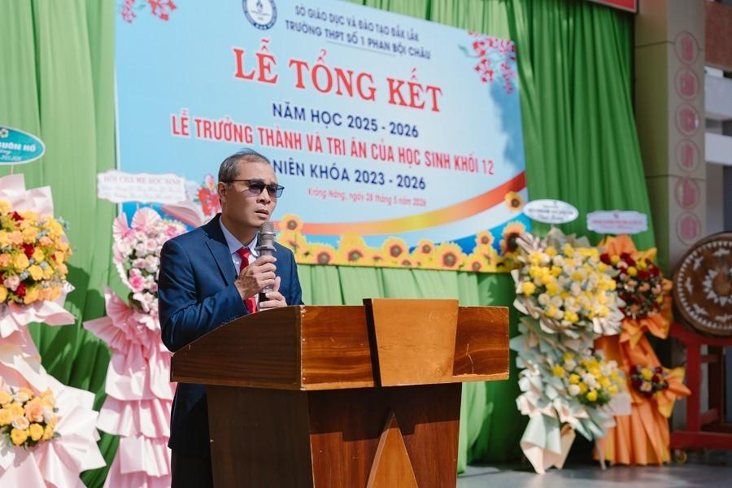
Ảnh: Thầy Lã Mạnh Hà, Bí thư đảng ủy, Hiệu trưởng nhà trường phát biểu tại buổi lễ
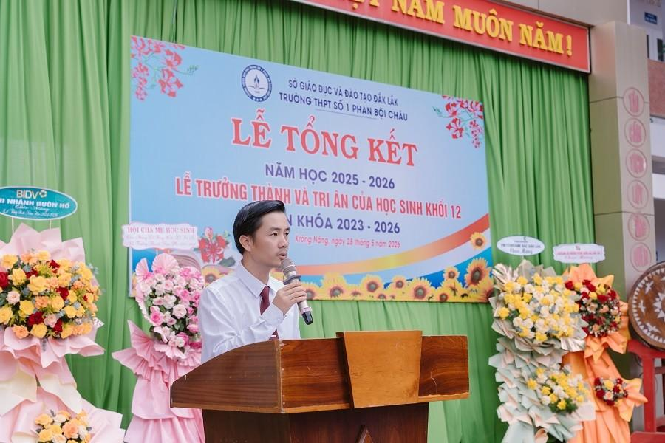
Ảnh: Thầy Đoàn Trần Xuân Toàn, Bí thư đoàn trường phát biểu tại buổi lễ
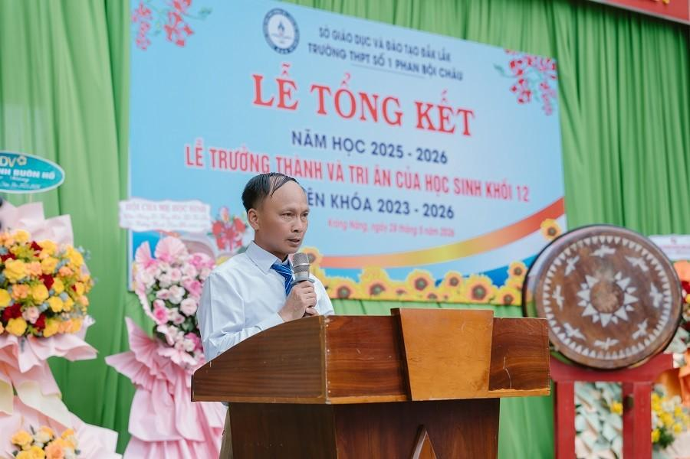
Ảnh: Bác Nguyễn Văn Kiên, Trưởng BĐD Hội CMHS của nhà trường phát biểu tại buổi lễ
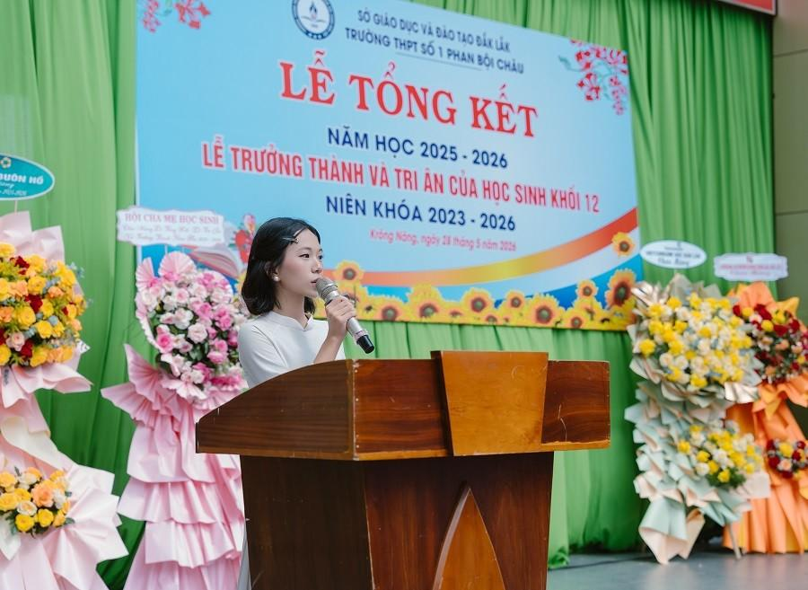
Lê Ngọc Anh Thư, học sinh lớp 12A2 phát biểu tại buổi lễ
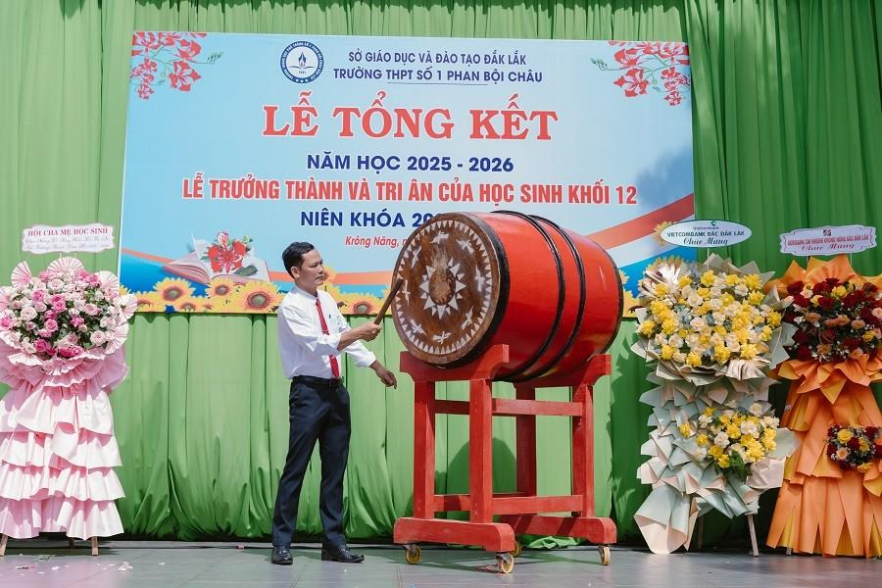
Ảnh: Thầy Nguyễn Huy Thọ, Phó Bí thư đảng ủy, Phó Hiệu trưởng nhà trường đánh hồi trống báo kết thúc năm học

Một số hinh ảnh của thầy cô, học sinh tại buổi lễ:
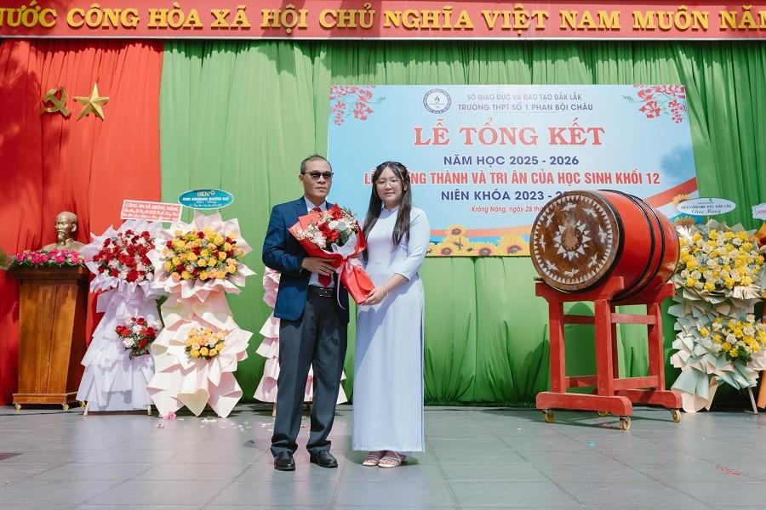
Ảnh: Tặng hoa
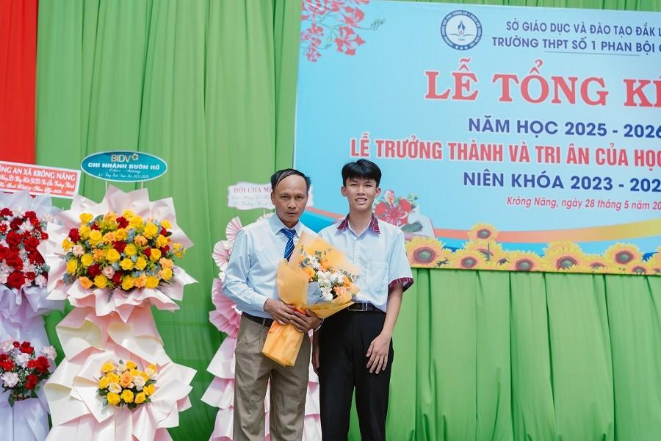
Ảnh: Tặng hoa
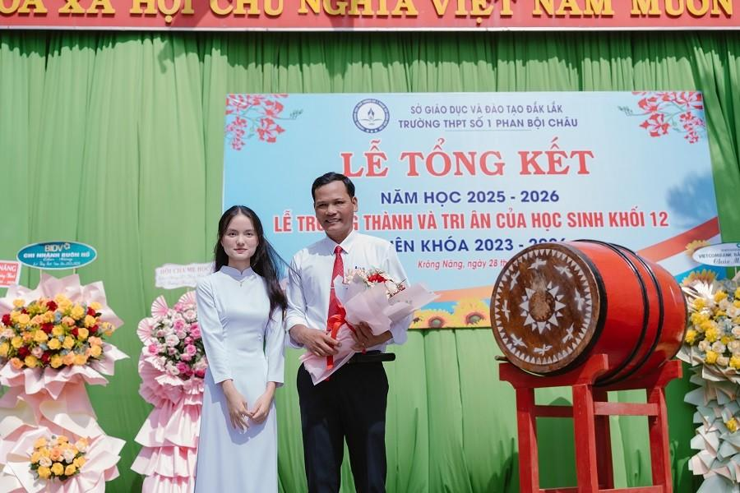
Ảnh: Tặng hoa
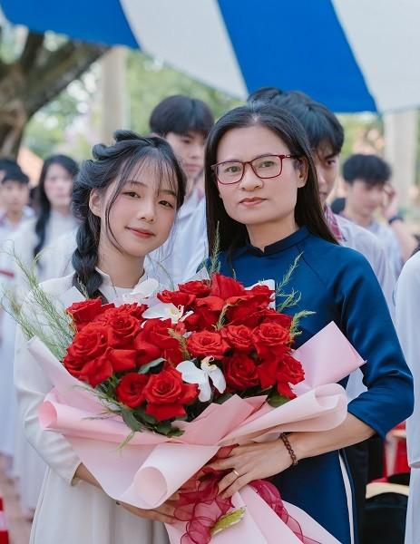
Ảnh: Tặng hoa
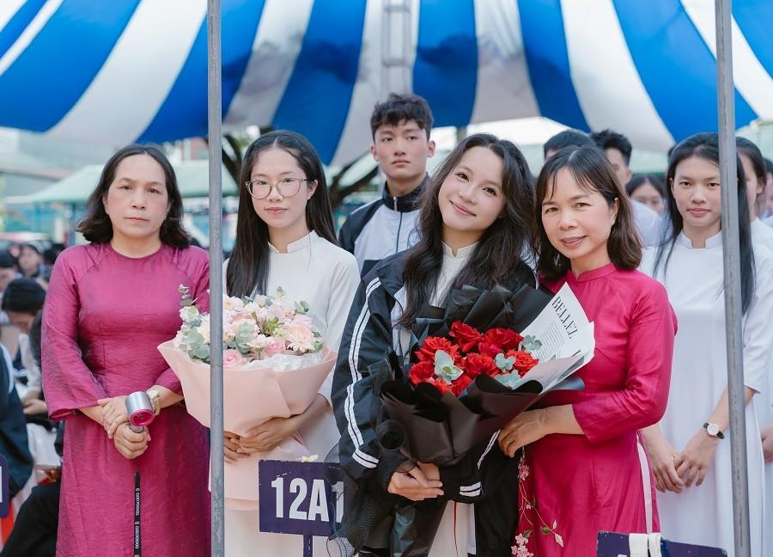Ảnh: Tặng hoa
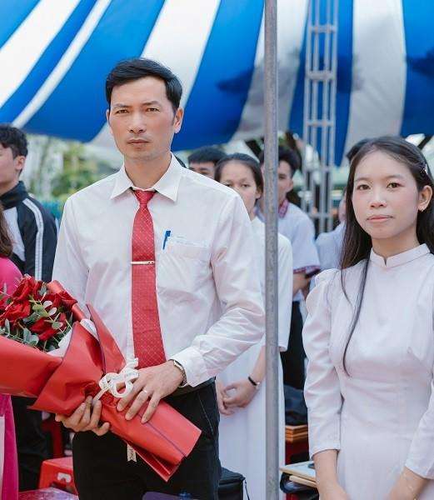
Ảnh: Tặng hoa
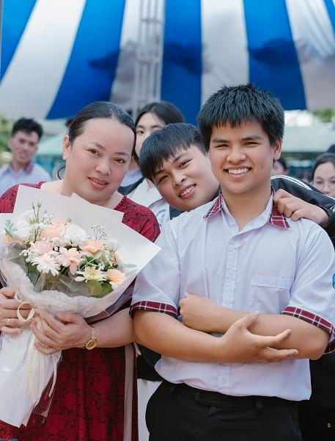
Ảnh: Tặng hoa
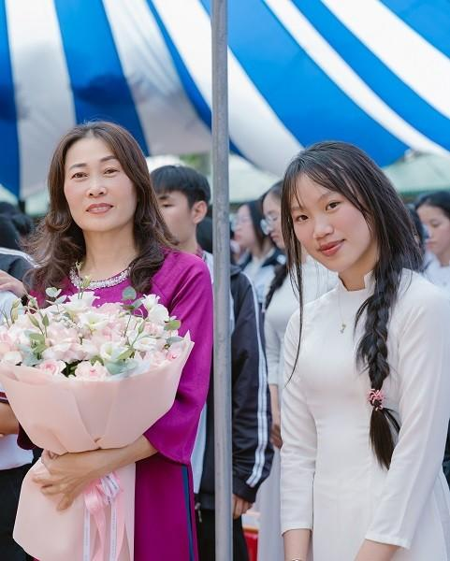
Ảnh: Tặng hoa
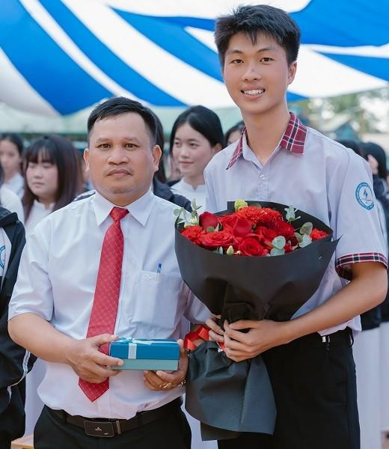
Ảnh: Tặng hoa
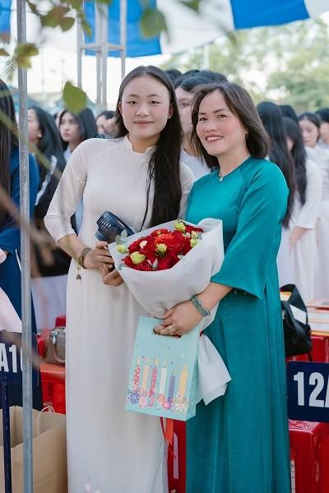
Ảnh: Tặng hoa
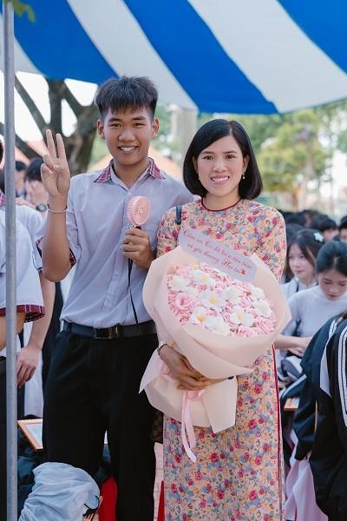
Ảnh: Tặng hoa
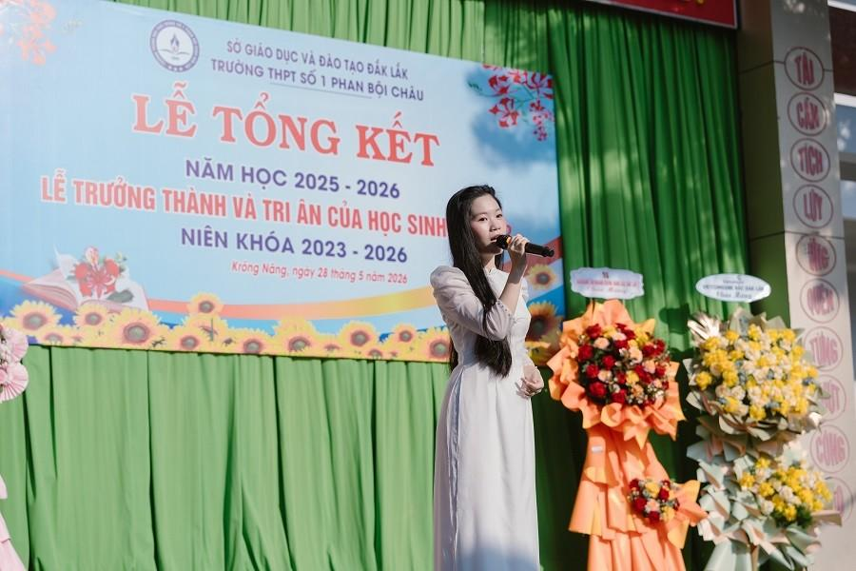
Ảnh: Tiết mục văn nghệ của học sinh
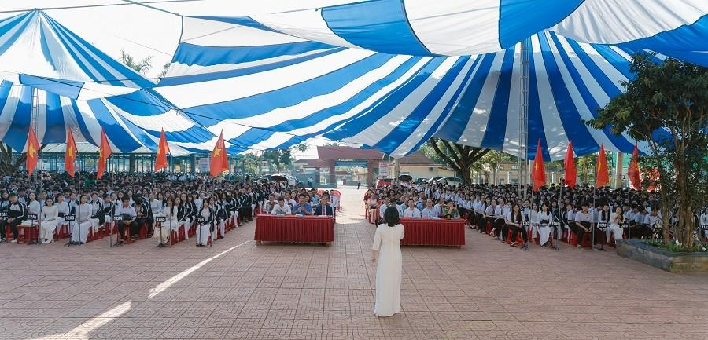
Ảnh: Tiết mục văn nghệ của học sinh
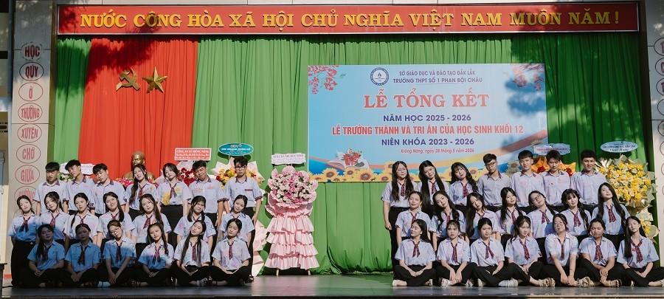
Ảnh: Tiết mục văn nghệ của học sinh
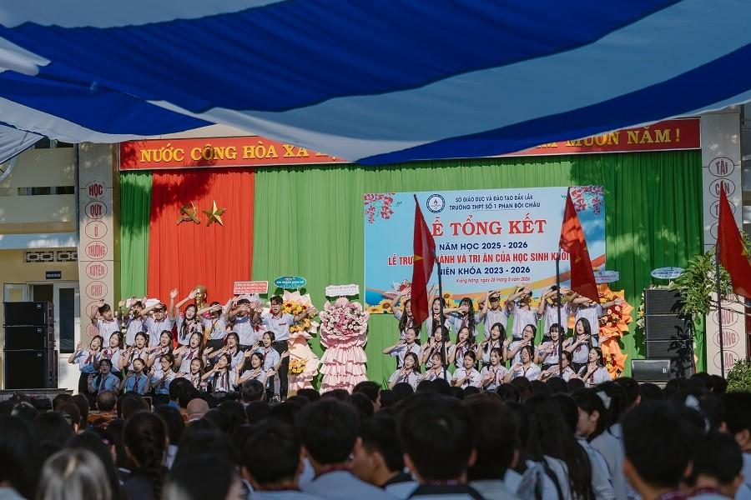
Ảnh: Tiết mục văn nghệ của học sinh
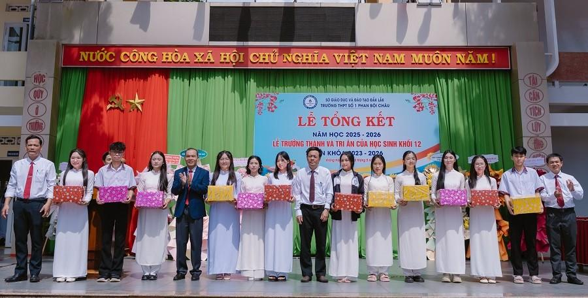
Ảnh: Lãnh đạo nhà trường tặng quà cho học sinh các lớp 12
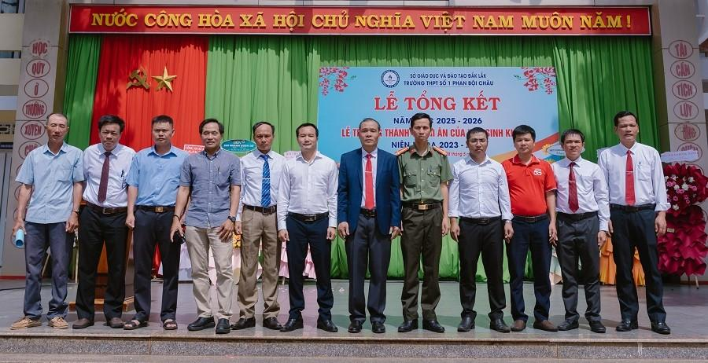
Ảnh: Đại biểu chụp hình lưu niệm
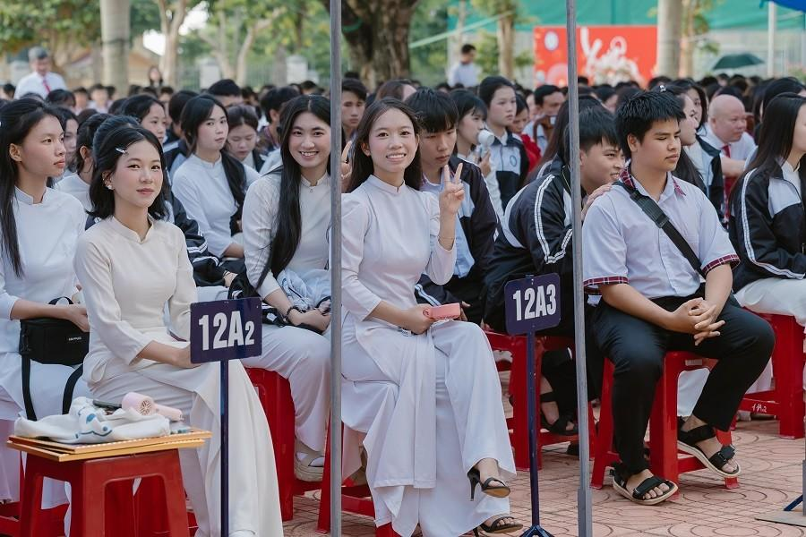
Ảnh: Học sinh lớp 12
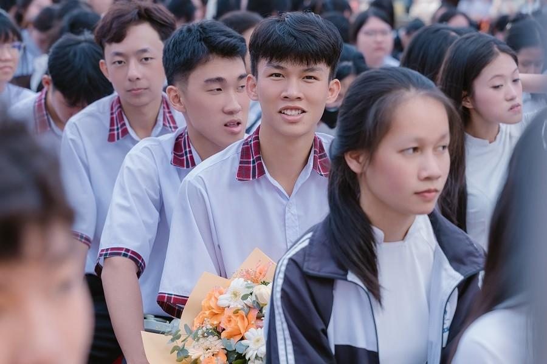
Ảnh: Học sinh lớp 12

